Exercice programmation VBnet : développement d’un jeu de hasard, The Dice
DEUST IOSI 1 H. TSOUNGUI 08/04/2020
Voici l’interface du jeu The Dice que je vous propose de développer sans précision sur la date de son compte rendu. J’espère qu’il vous boostera et vous donnera envie de créer.
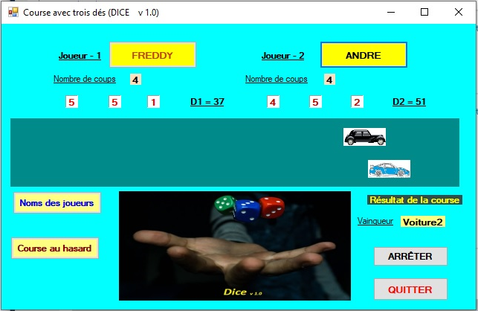
Le but du jeu est de faire avancer les voitures grâce au sort, grâce au hasard des nombres tirés.
On peut jouer seul ou à deux au maximum. On peut interrompre le jeu en cliquant sur le bouton « ARRÊTER » et on peut quitter définitivement après confirmation sur le bouton « QUITTER ».
Il vaut mieux quitter quand tous les joueurs, s’il s’agit d’une séquence à deux, ont joué le même nombre de coups, sinon le résultat ne sera pas équitable.
Il est possible de saisir d’autres noms de joueurs. Le jeu est un jeu de hasard. Aucun besoin d’être agile ou plus adroit que les autres pour gagner.
Au click sur un nom de joueur, un tirage au hasard de trois nombres compris entre 1 et 6 est effectué. Comme au lancer de TROIS dés réels. Les trois valeurs obtenues sur les faces des dés sont affichées au-dessous du nom du joueur. L’idéal aurait été de représenter la face du dé correspondant au nombre tiré.
La somme des trois nombres tirés est calculée et ajoutée à la valeur précédente. Cette somme va permettre à la voiture du joueur d’avancer d’un nombre de pixels égal à la somme tirée (somme des 3 dés). Le cumul de toutes les valeurs obtenues est affiché dans les labels D1 = cumul et D2 = cumul, pour les joueurs 1 et 2, respectivement. Il faut bien comprendre que les véhicules avancent en fonction de la somme des trois nombres tirés.
Le vainqueur est celui qui a le plus grand cumul, donc la plus grande distance parcourue.
Course au hasard
Pour le fun, j’ajouté un bouton « Course au hasard » où on n’a pas besoin de cliquer mais où on utilise un « Timer » qui tire automatiquement les valeurs pour chaque joueur jusqu’à ce qu’on décide d’arrêter. La fin de la course se situe au bout de la ligne droite, à la coordonnée voit.LEFT = 544.
Indications/coups de pouce
-Tirage au hasard de 3 nombres entiers compris entre 1 et 6 (on pourra les ranger dans deux tableaux de trois entiers.
Randomize() 'RAZ du générateurs de nombres
Dist1 = Int((6 - 1 + 1) * Rnd() + 1) 'Distance générée pour avancer
voit1.Left = voit1.Left + Dist1 ' On la fait avancer de Dist1 Go !
Voici ce que vous pourriez mettre dans le module qui contient aussi la fonction utile pour jouer un son au format WAV.
Module modDice
Public distance1, distance2 As Integer
Public NomJoueur1, NomJoueur2 As String
Public J1(3), J2(3) As Integer : Public Dist1, Dist2 As Integer
Public coups1 As Integer = 0 : Public coups2 As Integer = 0
Declare Function sndPlaySound Lib "winmm.dll" Alias "sndPlaySoundA" (ByVal SounName As String, ByVal uFlags As Long) As Long

End Module
-Déplacement d’un objet voiture (de gauche vers la doite, on augmente la distance qui le sépare du bord GAUCHE du formulaire). Ainsi, pour le faire avancer de 15 pixels, il suffit de faire
voit1.LEFT = voit1.LEFT + 15 (en fait au lieu de 15, vous mettrez la sommes des 3 nombres tirés)
Dist2 = Int((6 - 1 + 1) * Rnd() + 1) 'Distance générée pour avancer
Voit2.Left = voit2.Left + Dist2
-TimerVoitures
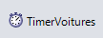 le timer est un contrôle très utile pour exécuter certaines actions à intervalle régulier. Par exemple afficher quelque chose ou changer une propriété toutes les x millisecondes. Pour qu’il soit actif sur votre formulaire, il suffit de le déposer sur le formulaire, son icône est une horloge.
Attention : le timer fonctionnant comme une boucle, il est déconseillé de le mettre dans une boucle en programmation. Cela peut être difficile à gérer. Voici par exemple, l’utilisation que j’en ai faite dans mon jeu The Dice :
TimerVoitures.Start() 'Pour démarrer le Timer
voit1.Left = 3 'Position de départ pour voit1
Dist1 = Int((6 - 1 + 1) * Rnd() + 1) 'Distance générée pour avancer
voit1.Left = voit1.Left + Dist1 'Ici, on avance
voit2.Left = 3 'Position de départ pour voit2

TimerVoitures.Stop() 'Pour l’arrêter

En cliquant sur le Timer, on peut voir et modifier ses propriétés :

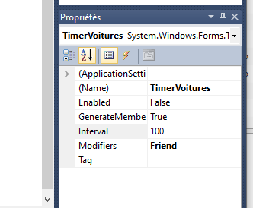
La procédure correspondante (ce que le Timer doit faire tous le 100 millisecondes). La valeur dans la ligne « Interval », c’est l’intervalle de temps de la boucle du Timer.
Le travail à faire par le Timer toutes les 100 millisecondes est dans une procédure comme celle-ci :
Private Sub TimerVoitures_Tick(ByVal sender As System.Object, ByVal e As System.EventArgs) Handles TimerVoitures.Tick
Randomize()
Dist1 = … 'Commentaire
voit1.Left = …

Dist2 = …
voit2.Left = … 'Commentaire
End Sub

